

**Об утверждении Регламента государственной услуги "Выдача лицензии на осуществление деятельности по сбору (заготовке), хранению, переработке и реализации юридическими лицами лома и отходов цветных и черных металлов"**

***Утративший силу***

Постановление акимата города Астаны от 9 декабря 2015 года № 111-2258. Зарегистрировано Департаментом юстиции города Астаны 19 января 2016 года № 993. Утратило силу постановлением акимата города Астаны от 7 сентября 2016 года № 111-1588

      Сноска. Утратило силу постановлением акимата города Астаны от 07.09.2016 № 111-1588.

      В соответствии с законами Республики Казахстан от 23 января 2001 года «О местном государственном управлении и самоуправлении в Республике Казахстан», от 15 апреля 2013 года «О государственных услугах» и приказом Министра по инвестициям и развитию Республики Казахстан от 30 апреля 2015 года № 563 «Об утверждении стандартов государственных услуг, в области промышленности и экспортного контроля» (зарегистрирован в Реестре государственной регистрации нормативных правовых актов за № 11636), акимат города Астаны **ПОСТАНОВЛЯЕТ:**  
      1. Утвердить прилагаемый Регламент государственной услуги «Выдача лицензии на осуществление деятельности по сбору (заготовке), хранению, переработке и реализации юридическими лицами лома и отходов цветных и черных металлов».  
      2. Руководителю Государственного учреждения «Управление предпринимательства и промышленности города Астаны» произвести государственную регистрацию настоящего постановления в органах юстиции с последующим опубликованием в официальных и периодических печатных изданиях, а также на интернет-ресурсе, определяемом Правительством Республики Казахстан, и на интернет-ресурсе акимата города Астаны.   
      3. Контроль за исполнением настоящего постановления возложить на заместителя акима города Астаны Алиева Н.Р.  
      4. Настоящее постановление вступает в силу со дня государственной регистрации в органах юстиции и вводится в действие по истечении десяти календарных дней после дня его первого официального опубликования.

*Аким                                       А. Джаксыбеков*

Утвержден         
постановлением акимата  
города Астаны       
от 9 декабря 2015 года  
№ 111-2258

**Регламент государственной услуги**  
**«Выдача лицензии на осуществление деятельности по сбору (заготовке), хранению, переработке и реализации юридическими лицами лома и отходов цветных и черных металлов»**

**1. Общие положения**

      1. Государственная услуга «Выдача лицензии на осуществление деятельности по сбору (заготовке), хранению, переработке и реализации юридическими лицами лома и отходов цветных и черных металлов» (далее – государственная услуга) оказывается уполномоченным органом акимата города Астаны – Государственным учреждением «Управление предпринимательства и промышленности города Астаны» (далее – услугодатель) юридическим лицам (далее – услугополучатель) в соответствии со стандартом государственной услуги «Выдача лицензии на осуществление деятельности по сбору (заготовке), хранению, переработке и реализации юридическими лицами лома и отходов цветных и черных металлов», утвержденным приказом Министра по инвестициям и развитию Республики Казахстан от 30 апреля 2015 года № 563 (далее – Стандарт).  
      Прием заявлений и выдача результата оказания государственной услуги осуществляется через:  
      1) канцелярию услугодателя;  
      2) веб-портал «электронного правительства» www.egov.kz (далее – ПЭП) или веб-портал «Е-лицензирование» www.elicense.kz (далее – портал).  
      2. Форма оказания государственной услуги: электронная (частично автоматизированная) и (или) бумажная.   
      3. Результат оказания государственной услуги – лицензия и (или) приложение к лицензии, переоформленная лицензия и (или) приложение к лицензии, дубликат лицензии и (или) приложения к лицензии на осуществление деятельности по сбору (заготовке), хранению, переработке и реализации юридическими лицами лома и отходов цветных и черных металлов, либо мотивированный ответ об отказе в оказании государственной услуги в случаях и по основаниям, предусмотренным пунктом 10 Стандарта.  
      Форма предоставления результата оказания государственной услуги: электронная.

**2. Описание порядка действий структурных подразделений (работников) услугодателя в процессе оказания государственной услуги**

      4. Основанием для начала процедуры (действия) по оказанию государственной услуги является принятие услугодателем заявления согласно приложению 1 к Стандарту и перечень документов, указанных в пункте 9 Стандарта (далее – пакет документов), либо электронный запрос услугополучателя.  
      5. Содержание каждой процедуры (действия), входящей в состав процесса оказания государственной услуги, длительность его выполнения:  
      1) сотрудник канцелярии услугодателя принимает пакет документов услугополучателя, осуществляет их регистрацию и выдает копию заявления услугополучателю с указанием даты и времени приема пакета документов – в течение 15 (пятнадцати) минут и передает пакет документов руководителю услугодателя в день поступления документов – в течение 15 (пятнадцати) минут.  
      Результат процедуры – копия заявления о регистрации в канцелярии услугодателя с указанием даты и времени приема пакета документов;  
      2) руководитель услугодателя ознакамливается с пакетом документов услугополучателя и определяет ответственного исполнителя услугодателя – 2 (два) часа в день поступления документов.  
      Результат процедуры – виза руководителя услугодателя;  
      3) ответственный исполнитель услугодателя рассматривает пакет документов услугополучателя на соответствие предъявляемым требованиям, подготавливает и передает руководителю услугодателя проект результата оказания государственной услуги, при выдаче лицензии и (или) приложения к лицензии – в течение 15 (пятнадцати) рабочих дней и при переоформлении лицензии и (или) приложения к лицензии – в течение 3 (трех) рабочих дней, за исключением переоформления лицензии и (или) приложения к лицензии при реорганизации юридического лица-услугополучателя в форме или разделения, которая выдается – в течение 15 (пятнадцати) рабочих дней со дня поступления документов в канцелярию услугодателя, при выдаче дубликата лицензии и (или) приложения к лицензии – в течение 2 (двух) рабочего дня.   
      Результат процедуры – проект результата оказания государственной услуги;  
      4) руководитель услугодателя подписывает проект (или отказ) результата оказания государственной услуги – 3 (три) часа.   
      Результат процедуры – подписанный результат оказания государственной услуги;  
      5) сотрудник канцелярии услугодателя выдает результат оказания государственной услуги услугополучателю – 15 (пятнадцать) минут.   
      Результат процедуры – выдача результата оказания государственной услуги услугополучателю.  
      Услугодатель получает письменное согласие услугополучателя на использование сведений, составляющих охраняемую законом тайну, содержащихся в информационных системах, при оказании государственной услуги, если иное не предусмотрено законами Республики Казахстан.

**3. Описание порядка взаимодействия структурных подразделений (работников) услугодателя в процессе оказания государственной услуги**

      6. Перечень структурных подразделений (работников) услугодателя, которые участвуют в процессе оказания государственной услуги:  
      1) сотрудник канцелярии услугодателя;  
      2) руководитель услугодателя;  
      3) ответственный исполнитель услугодателя.  
      7. Блок-схема прохождения каждой (процедуры) действия с указанием длительности каждой процедуры (действия) указана в приложении 1 к настоящему Регламенту.

**4. Описание порядка взаимодействия с центром обслуживания населения и (или) иными услугодателями, а также порядка использования информационных систем в процессе оказания государственной услуги**

      8. Государственная услуга электронная (частично автоматизированная) и (или) бумажная и не обслуживается через Республиканское государственное предприятие на праве хозяйственного ведения «Центр обслуживания населения» по городу Астане Комитета связи, информатизации и информации Министерства по инвестициям и развитию Республики Казахстан.  
      9. Пошаговые действия и решения через ПЭП (диаграмма № 1 функционального взаимодействия при оказании государственной услуги) приведены в приложении 2 настоящему Регламенту:  
      1) услугополучатель осуществляет регистрацию заявления на ПЭП с помощью своего регистрационного свидетельства электронной цифровой подписи (далее – ЭЦП), которое хранится в интернет-браузере компьютера услугополучателя (осуществляется для незарегистрированных услугополучателей на ПЭП);  
      2) процесс 1 – прикрепление в интернет-браузер компьютера услугополучателя регистрационного свидетельства ЭЦП, процесс ввода услугополучателем пароля (процесс авторизации) на ПЭП для получения государственной услуги;  
      3) условие 1 – проверка на ПЭП подлинности данных о зарегистрированном услугополучателе через логин (бизнес-идентификационный номер (далее – БИН) и пароль;  
      4) процесс 2 – формирование ПЭП сообщения об отказе в авторизации в связи с имеющимися нарушениями в данных услугополучателя;  
      5) процесс 3 – выбор услугополучателем государственной услуги в информационной системе «Государственная база данных «Е-лицензирование» (далее – ИС ГБД «Е-лицензирование»), указанной в настоящем Регламенте, вывод на экран формы запроса для оказания государственной услуги и заполнение услугополучателем формы (ввод данных) с учетом ее структуры и форматных требований, с прикреплением к форме запроса необходимых документов в электронном виде;  
      6) процесс 4 – оплата государственной услуги на платежном шлюзе «электронного правительства» (далее – ПШЭП), а затем данная информация поступает в ИС ГБД «Е-лицензирование»;  
      7) условие 2 – проверка в ИС ГБД «Е-лицензирование» факта оплаты за оказание государственной услуги;  
      8) процесс 5 – формирование сообщения об отказе в запрашиваемой государственной услуге в связи с отсутствием оплаты за оказание государственной услуги в ИС ГБД «Е-лицензирование»;  
      9) процесс 6 – выбор услугополучателем регистрационного свидетельства ЭЦП для удостоверения (подписания) запроса;  
      10) условие 3 – проверка на ПЭП срока действия регистрационного свидетельства ЭЦП услугополучателя и отсутствия в списке отозванных (аннулированных) регистрационных свидетельств, а также соответствия идентификационных данных между БИН, указанным в запросе, и БИН, указанным в регистрационном свидетельстве ЭЦП услугополучателя;   
      11) процесс 7 – формирование сообщения об отказе в запрашиваемой государственной услуге в связи с неподтверждением подлинности ЭЦП услугополучателя;  
      12) процесс 8 – удостоверение (подписание) посредством ЭЦП услугополучателя заполненной формы (введенных данных) запроса на оказание государственной услуги;  
      13) процесс 9 – регистрация электронного документа (запроса услугополучателя) в ИС ГБД «Е-лицензирование» и обработка запроса в ИС ГБД «Е-лицензирование»;  
      14) условие 4 – проверка услугодателем соответствия услугополучателя квалификационным требованиям и основаниям для выдачи лицензии;  
      15) процесс 10 – формирование сообщения об отказе в запрашиваемой государственной услуге в связи с имеющимися нарушениями в данных услугополучателя в ИС ГБД «Е-лицензирование»;   
      16) процесс 11 – получение услугополучателем результата оказания государственной услуги (электронная лицензия), сформированного в ИС ГБД «Е-лицензирование». Электронный документ формируется с использованием ЭЦП уполномоченного лица услугодателя.  
      10. Пошаговые действия и решения через услугодателя (диаграммы № 1 и № 2 функционального взаимодействия при оказании государственной услуги) приведены в приложении 2 к настоящему Регламенту:  
      1) процесс 1 – ввод сотрудником услугодателя логина и пароля (процесс авторизации) в ИС ГБД «Е-лицензирование» для оказания государственной услуги;  
      2) условие 1 – проверка в ИС ГБД «Е-лицензирование» подлинности данных о зарегистрированном сотруднике услугодателя через логин и пароль;  
      3) процесс 2 – формирование в ИС ГБД «Е-лицензирование» сообщения об отказе в авторизации в связи с имеющимися нарушениями в данных сотрудника услугодателя;  
      4) процесс 3 – выбор сотрудником услугодателя государственной услуги, указанной в настоящем Регламенте, вывод на экран формы запроса для оказания государственной услуги и ввод сотрудником услугодателя данных услугополучателя, а также данных по доверенности представителя услугополучателя (при нотариально удостоверенной доверенности, при ином удостоверении доверенности – данные доверенности не заполняются);  
      5) процесс 4 – направление запроса через шлюз «электронного правительства» (далее – ШЭП) в ИС ГБД «Е-лицензирование» о данных услугополучателя;  
      6) условие 2 – проверка наличия данных услугополучателя в Государственной базе данных «Юридические лица» (далее – ГБД ЮЛ), данных доверенности в Единой нотариальной информационной системе;  
      7) процесс 5 – формирование сообщения о невозможности получения данных в связи с отсутствием данных услугополучателя в ГБД ЮЛ;  
      8) процесс 6 – заполнение формы запроса в части отметки о наличии документов в бумажной форме и сканирование сотрудником услугодателя необходимых документов, представленных услугополучателем, и прикрепление их к форме запроса;  
      9) процесс 7 – регистрация запроса в ИС ГБД «Е-лицензирование» и обработка государственной услуги в ИС ГБД «Е-лицензирование»;  
      10) условие 3 – проверка услугодателем соответствия услугополучателя квалификационным требованиям и основаниям для выдачи лицензии;  
      11) процесс 8 – формирование сообщения об отказе в запрашиваемой государственной услуге в связи с имеющимися нарушениями в данных услугополучателя в ИС ГБД «Е-лицензирование»;   
      12) процесс 9 – получение услугополучателем результата оказания государственной услуги (электронная лицензия), сформированного в ИС ГБД «Е-лицензирование». Электронный документ формируется с использованием ЭЦП уполномоченного лица услугодателя.  
      Формы заполнения запроса и ответа на государственную услугу приведены на портале.  
      После обработки запроса услугополучателю предоставляется возможность просмотреть результаты обработки запроса следующим образом:  
      а) нажатие кнопки «открыть» – результат запроса выводится на экран дисплея;  
      б) нажатие кнопки «сохранить» – результат запроса сохраняется на заданном услугополучателем магнитном носителе в формате Adobe Acrobat.  
      Необходимую информацию и консультацию по оказанию электронной государственной услуги можно получить по телефону саll-центра: (1414).  
      Структурно-функциональные единицы, которые участвуют в процессе оказания государственной услуги:  
      1) ПЭП;  
      2) портал;  
      3) ШЭП;  
      4) ПШЭП;  
      5) ИС ГБД «Е-лицензирование»;  
      6) ГБД ЮЛ;  
      7) услугодатель.  
      Подробное описание последовательности процедур (действий), взаимодействий структурных подразделений (работников) услугодателя в процессе оказания государственной услуги, а также порядка использования информационных систем в процессе оказания государственной услуги отражается в справочнике бизнес-процессов оказания государственной услуги согласно приложению 3 к настоящему Регламенту.

Приложение 1            
к Регламенту «Выдача лицензии   
на осуществление деятельности   
по сбору (заготовке), хранению,  
переработке и реализации      
юридическими лицами лома      
и отходов цветных         
и черных металлов»

**Блок-схема прохождения каждой (процедуры) действия с указанием длительности каждой процедуры (действия)**

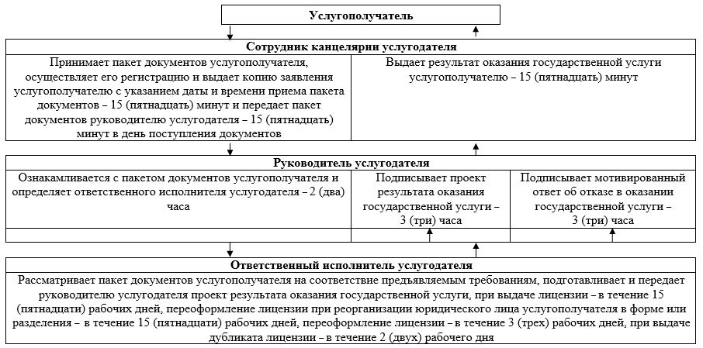

Приложение 2            
к Регламенту «Выдача лицензии   
на осуществление деятельности   
по сбору (заготовке), хранению,  
переработке и реализации      
юридическими лицами лома      
и отходов цветных         
и черных металлов»

**Диаграмма № 1 функционального взаимодействия при оказании электронной государственной услуги через ПЭП**

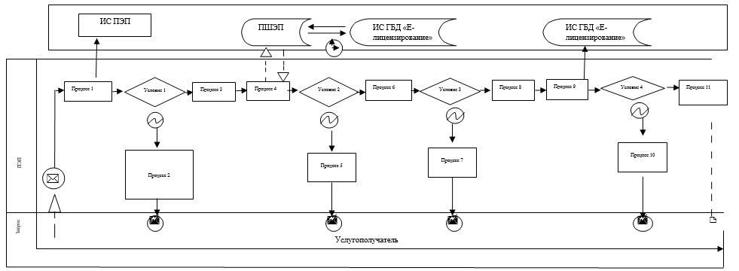

**Диаграмма № 2 функционального взаимодействия при оказании электронной государственной услуги через ПЭП**

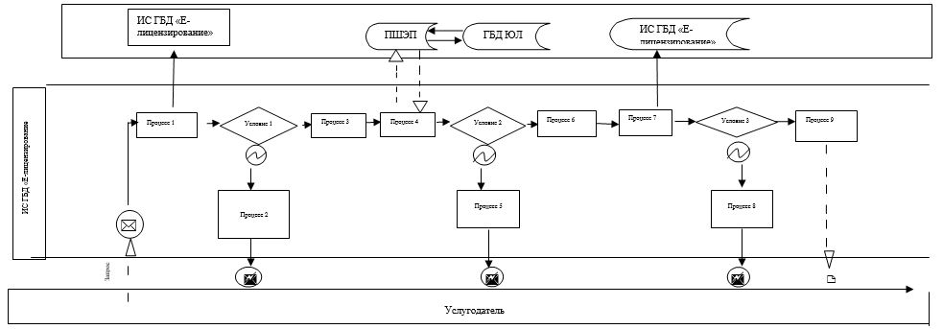

**Условные обозначения:**

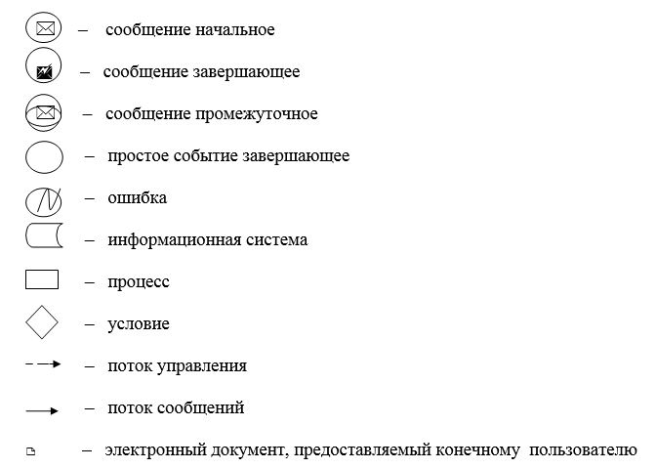

Приложение 3            
к Регламенту «Выдача лицензии   
на осуществление деятельности   
по сбору (заготовке), хранению,  
переработке и реализации      
юридическими лицами лома      
и отходов цветных         
и черных металлов»

**Справочник бизнес-процессов оказания государственной услуги**

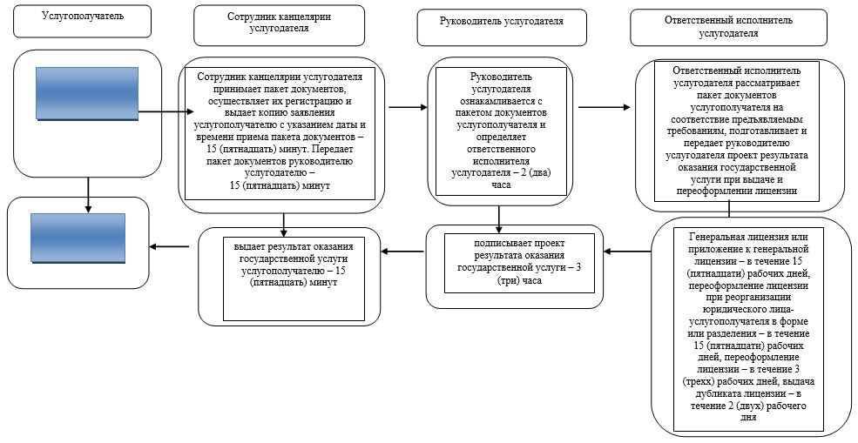

© 2012. РГП на ПХВ «Институт законодательства и правовой информации Республики Казахстан» Министерства юстиции Республики Казахстан